

Integrovaná střední škola v Semilech
28. října 607 513 01 Semily



Číslo projektu | CZ.1.07/1.5.00/34.0240
Číslo materiálu | VY_32_INOVACE_9_2_2/20
Název školy | Integrovaná střední škola v Semilech  28. října 607 513 01 Semily
Autor | Ing. Bc. Vlastimil Jirouš
Tematický celek | Elektrická měření
Ročník | 3.
Datum tvorby | 25.10.2012
Anotace | Pracovní list slouží jako praktický návod jak vypočítat chyby měřicích přístrojů.
Metodický pokyn | Několik druhů voltmetrů a ampérmetrů Učebnice Elektrotechnická měření I, autorů Miloš Fiala, Milan Vrožina, Jiří Hercík
Miloš Fiala, Milan Vrožina, Jiří Hercík - Elektrotechnická měření I

Úloha č. 2
- Název: Kontrola měřicího přístroje.
- Cíl: Naučit se zjistit chybu a třídu přesnosti měřicího přístroje.
- Teoretický rozbor:
Prostudujte v knize na straně 21 a 22 druhy chyb a jejich matematické vyjádření a způsob jejich výpočtu.

- Podmínky měření: (Doplňte následující tabulku)

 | Na začátku měření | Na konci měření
Napětí sítě
Frekvence sítě
Teplota místnosti

- Použité přístroje: (Doplňte následující tabulku)

Označení přístroje | Typ | Výrobní  číslo | Třída přesnosti | Soustava
Vk
V1
V2
V3
V4
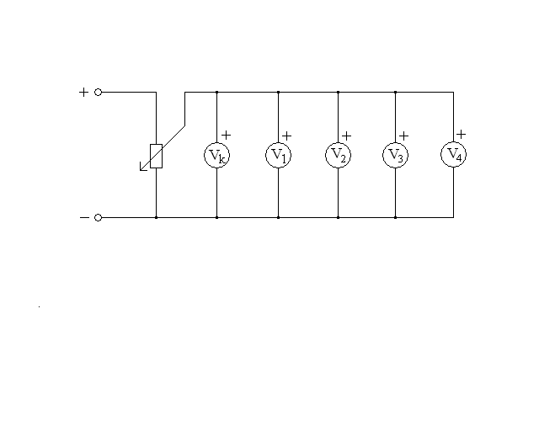
- Schéma zapojení:

- Tabulka naměřených hodnot:

- Příklad výpočtu:
Pro jeden řádek tabulky proveďte dle teoretického rozboru výpočet absolutní, relativní a procentní chyby. Ze všech měření vypočítejte třídy přesnosti jednotlivých přístrojů.

- Zhodnocení:
Uveďte zjištěné chyby a třídy přesnosti měřicích přístrojů a pokuste se zdůvodnit zjištěné rozdíly. Dále uveďte Vaše poznatky zjištěné při tomto měření.

- Závěr:
Uveďte, zda bylo dosaženo předem daného cíle.

Úloha č. 2
- Název: Kontrola měřicího přístroje.
- Cíl: Naučit se zjistit chybu a třídu přesnosti měřicího přístroje.
- Teoretický rozbor:
Prostudujte v knize na straně 21 a 22 druhy chyb a jejich matematické vyjádření a způsob jejich výpočtu.

- Podmínky měření: (Doplňte následující tabulku)

 | Na začátku měření | Na konci měření
Napětí sítě
Frekvence sítě
Teplota místnosti

- Použité přístroje: (Doplňte následující tabulku)

Označení přístroje | Typ | Výrobní  číslo | Třída přesnosti | Soustava
Vk
V1
V2
V3
V4
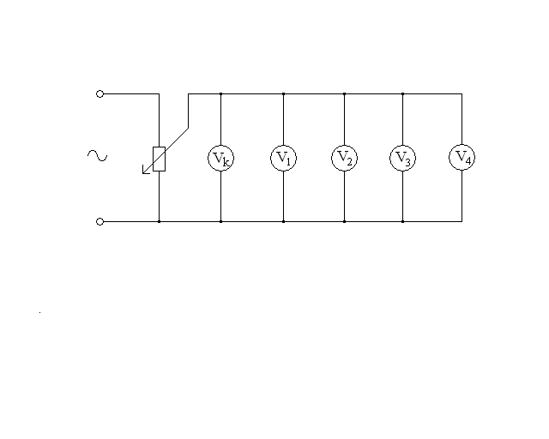

- Schéma zapojení:

- Tabulka naměřených hodnot:

- Příklad výpočtu:
Pro jeden řádek tabulky proveďte dle teoretického rozboru výpočet absolutní, relativní a procentní chyby. Ze všech měření vypočítejte třídy přesnosti jednotlivých přístrojů.

- Zhodnocení:
Uveďte zjištěné chyby a třídy přesnosti měřicích přístrojů a pokuste se zdůvodnit zjištěné rozdíly. Dále uveďte Vaše poznatky zjištěné při tomto měření.

- Závěr:
Uveďte, zda bylo dosaženo předem daného cíle.

Úloha č. 2
- Název: Kontrola měřicího přístroje.
- Cíl: Naučit se zjistit chybu a třídu přesnosti měřicího přístroje.
- Teoretický rozbor:
Prostudujte v knize na straně 21 a 22 druhy chyb a jejich matematické vyjádření a způsob jejich výpočtu.

- Podmínky měření: (Doplňte následující tabulku)

 | Na začátku měření | Na konci měření
Napětí sítě
Frekvence sítě
Teplota místnosti

- Použité přístroje: (Doplňte následující tabulku)

Označení přístroje | Typ | Výrobní  číslo | Třída přesnosti | Soustava
Ak
A1
A2
A3
A4
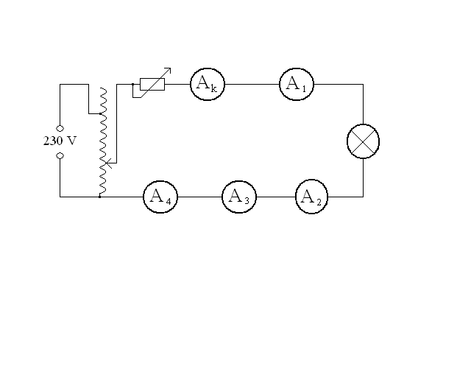

- Schéma zapojení:

- Tabulka naměřených hodnot:

- Příklad výpočtu:
Pro jeden řádek tabulky proveďte dle teoretického rozboru výpočet absolutní, relativní a procentní chyby. Ze všech měření vypočítejte třídy přesnosti jednotlivých přístrojů.

- Zhodnocení:
Uveďte zjištěné chyby a třídy přesnosti měřicích přístrojů a pokuste se zdůvodnit zjištěné rozdíly. Dále uveďte Vaše poznatky zjištěné při tomto měření.

- Závěr:
Uveďte, zda bylo dosaženo předem daného cíle.

